<Xmap>

软件架构文档

版本 <3.0>

修订历史记录

|  |  |  |  |
| --- | --- | --- | --- |
| **日期** | **版本** | **说明** | **作者** |
| 2018/07/05 | 1.0 | 用例视图、数据视图、逻辑视图、实现视图、部署视图初稿 | 刘劲锋 |
| 2018/07/14 | 2.0 | 调整数据库设计，更新逻辑视图 | 刘劲锋 |
| 2018/08/15 | 3.0 | 更新进程视图、部署视图、逻辑视图，添加监控系统 | 刘劲锋 |
|  |  |  |  |

目录

目录

1. 简介 4

1.1 目的 4

1.2 参考资料 4

2. 用例视图 4

3. 逻辑视图 6

3.1 概述 6

*3.2* *在构架方面具有重要意义的设计包* 6

4. 进程视图 7

5. 部署视图 8

6. 实现视图 9

7. 数据视图 10

软件架构文档 （简化版）

# 简介

## 目的

本文档将从构架方面对系统进行综合概述，其中会使用多种不同的构架视图来描述系统的各个方面。它用于记录并表述已对系统的构架方面作出的重要决策。

## 参考资料

无

# 用例视图

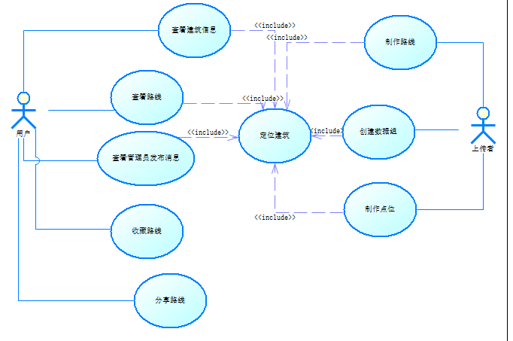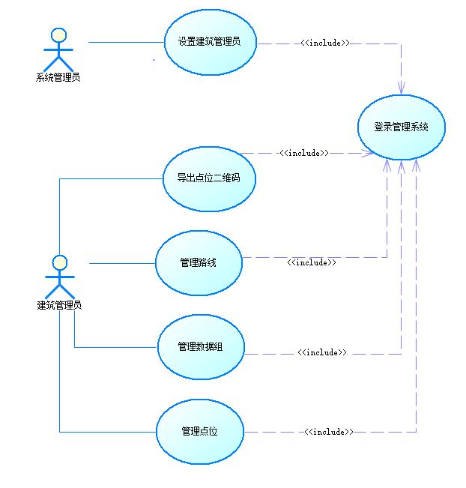

# 逻辑视图

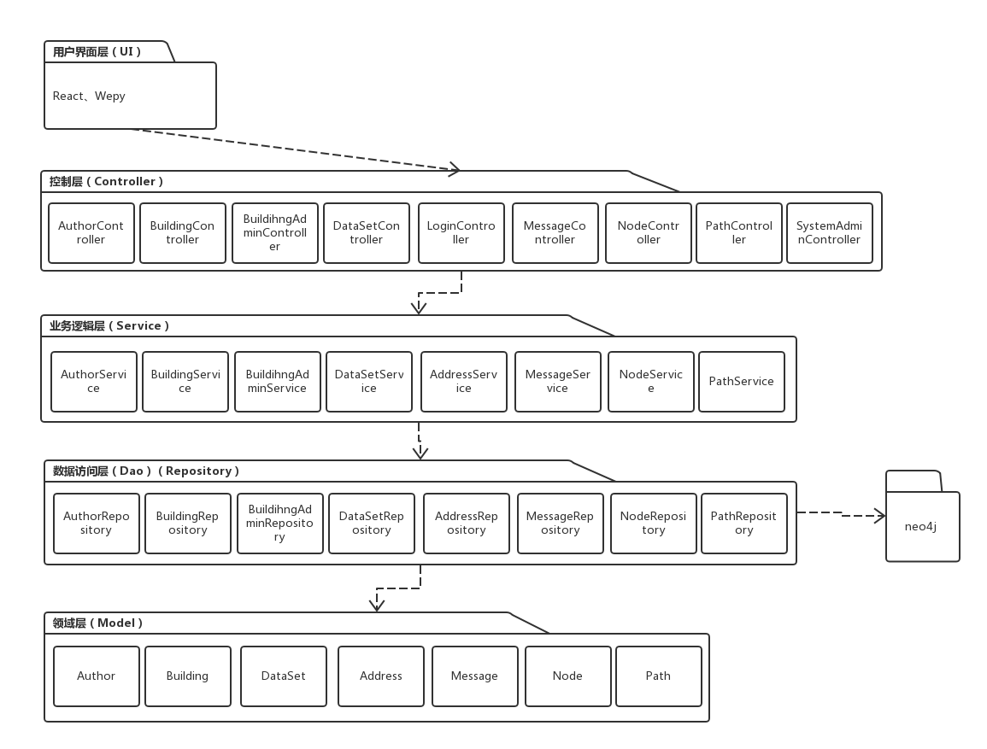

## 概述

采用RPC风格网络交互，使用MVC实现服务端，采用分层结构。

## *在构架方面具有重要意义的设计包*

### xyz.xmap.controller包：负责与客户端交互，调用service层方法，其中重要的类有UserController，NodeController，PathController，BuildingAdminController。分别负责普通用户，点位CRUD，路线CRUD，管理员操作。

### xyz.xmap.service包：负责整合dao层的直接数据操作，将其集中为一个方法，一个事务，然后供controller调用。

# 进程视图

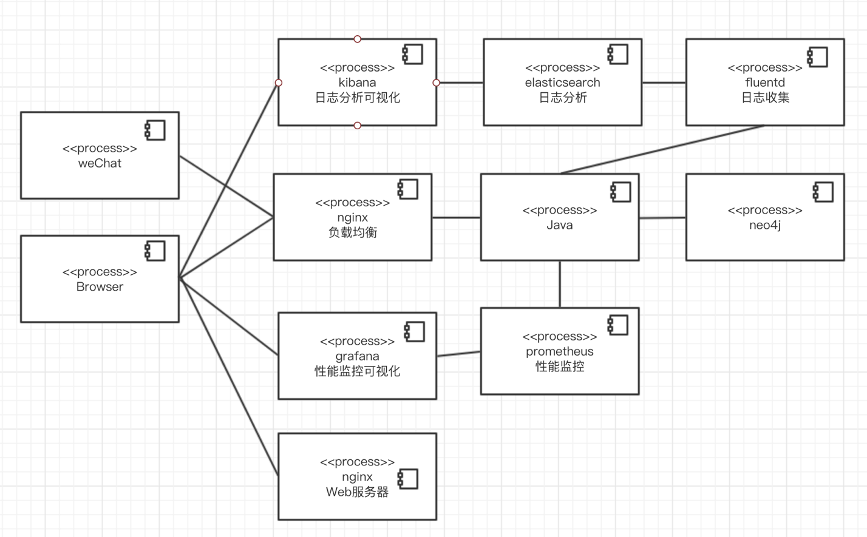

# 部署视图

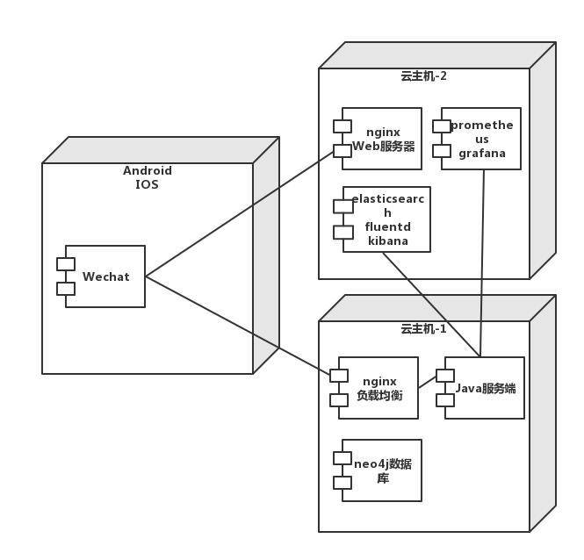

# 实现视图

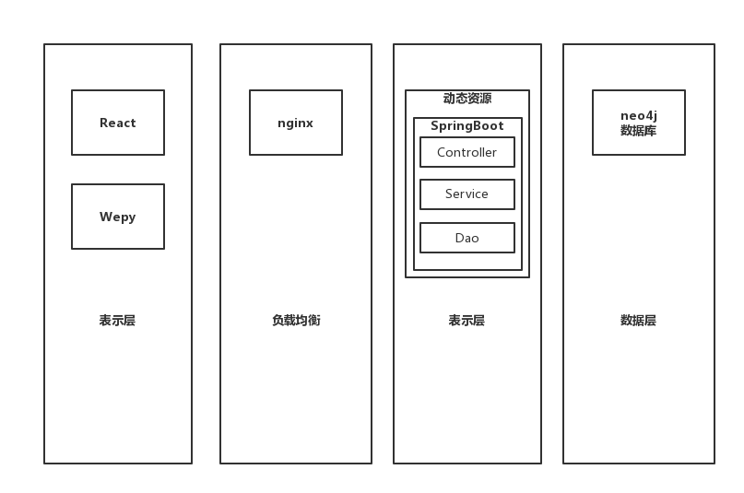

# 数据视图

